۳ـ۱)

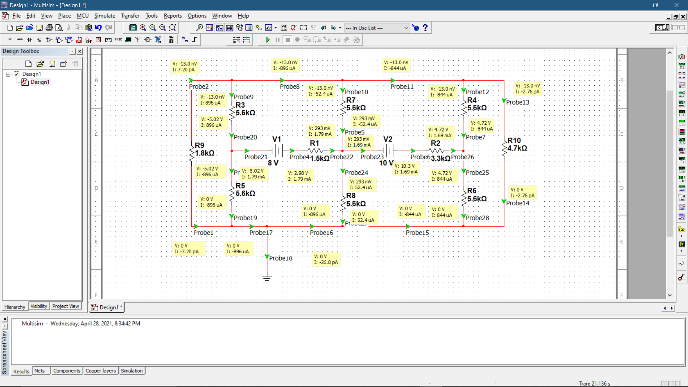

۳ـ۲) جریان و اختلاف پتانسیل در دو سر مقاومت های R3 , R7, R4 به ترتیب برابر R5, R8, R6 است و همچنین جریان گذرنده از R9,R10 تقریبا ۰ است و مدار باز است و نیز ولتاژ بالایی مدار نیز تقریبا برابر ۰ است پس می‌توانیم فرض کنیم آن نیز به زمین و در نتیجه سیم زیرین مدار وصل شده است. در نتیجه نوعی تقارن داریم و می‌توانیم مدار را ساده تر کنیم.

۳ـ۳)





10V

8V

1.5K

3.3K



2.8K

2.8K

2.8K



۳ـ۴)

|  |  |  |  |
| --- | --- | --- | --- |
| حذف *V* منبع 2  شود | حذف *V* منبع 1  شود | در مدار *V* و 2 *V* هر دو منبع 1  باشد |  |
| 1.33V | 4.23V | 5.56V | مقدار ولتاژ *R*2 قرائت شده توسط ولتمتر  *Agilent* |
| 1.28mA | 0.5mA | 1.79mA | مقدار جريان *R*1 قرائت شده توسط آمپرمتر  *Agilent* |

3ـ5)

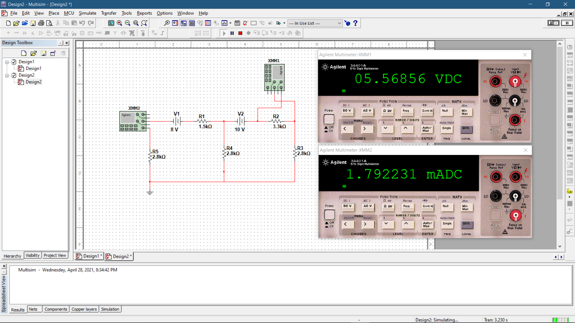

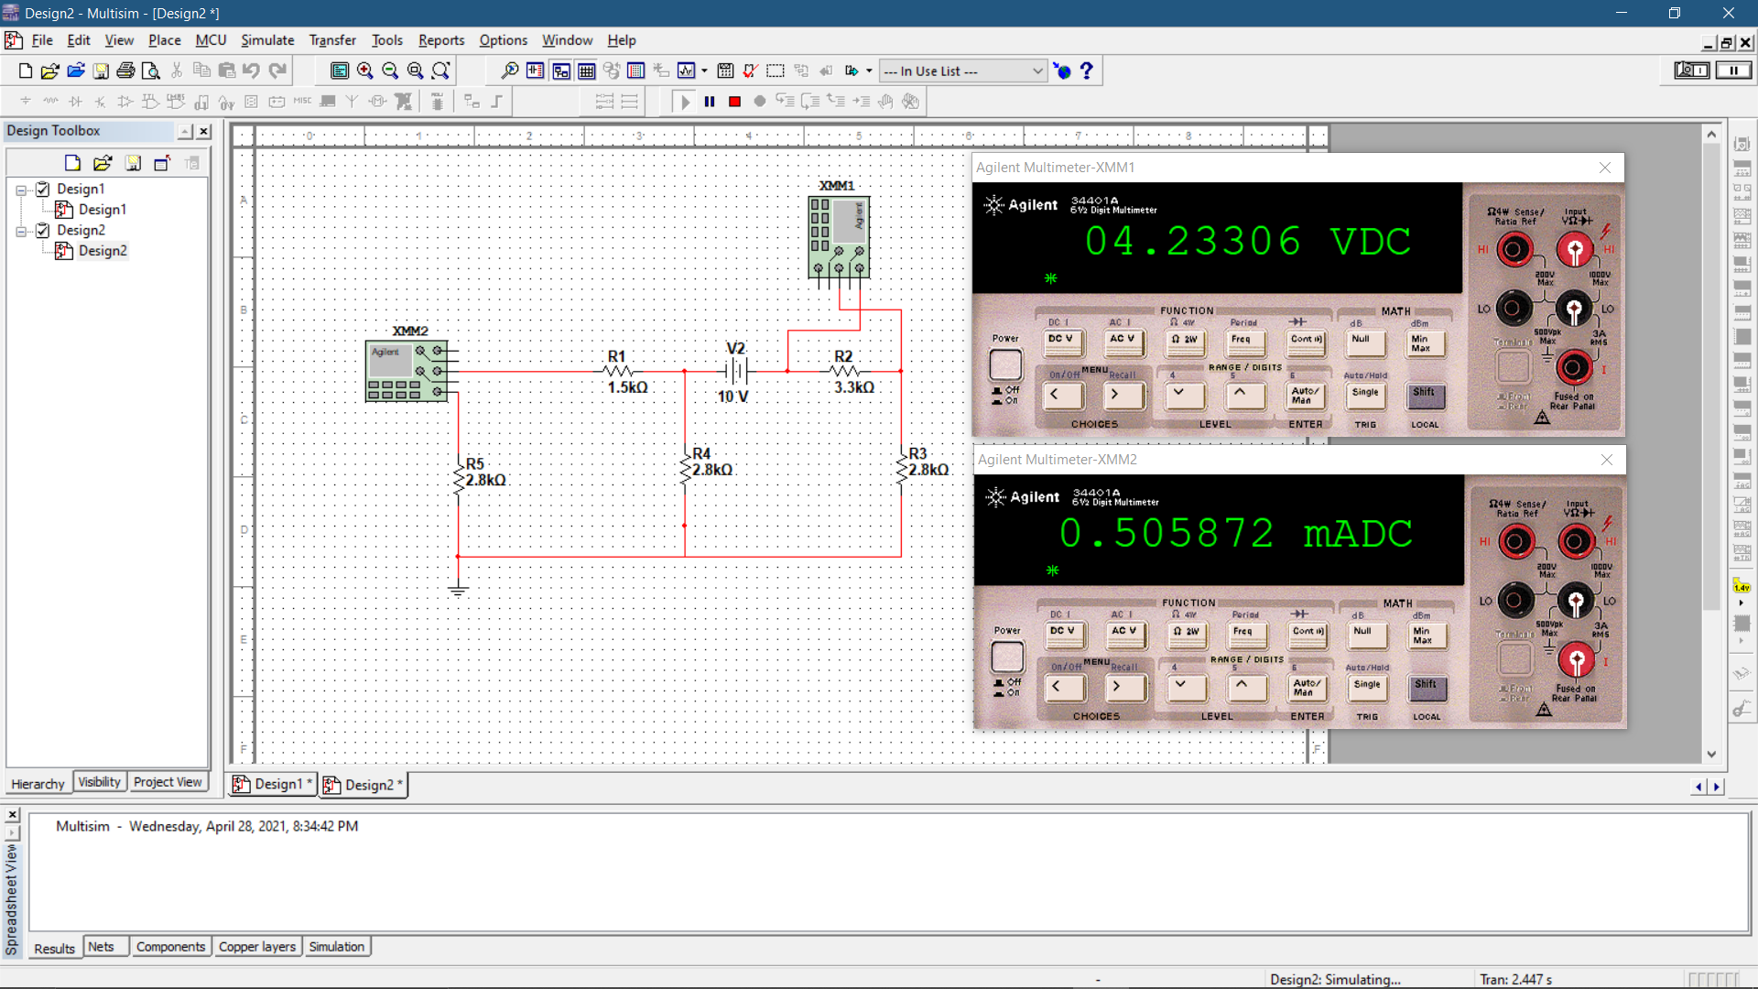

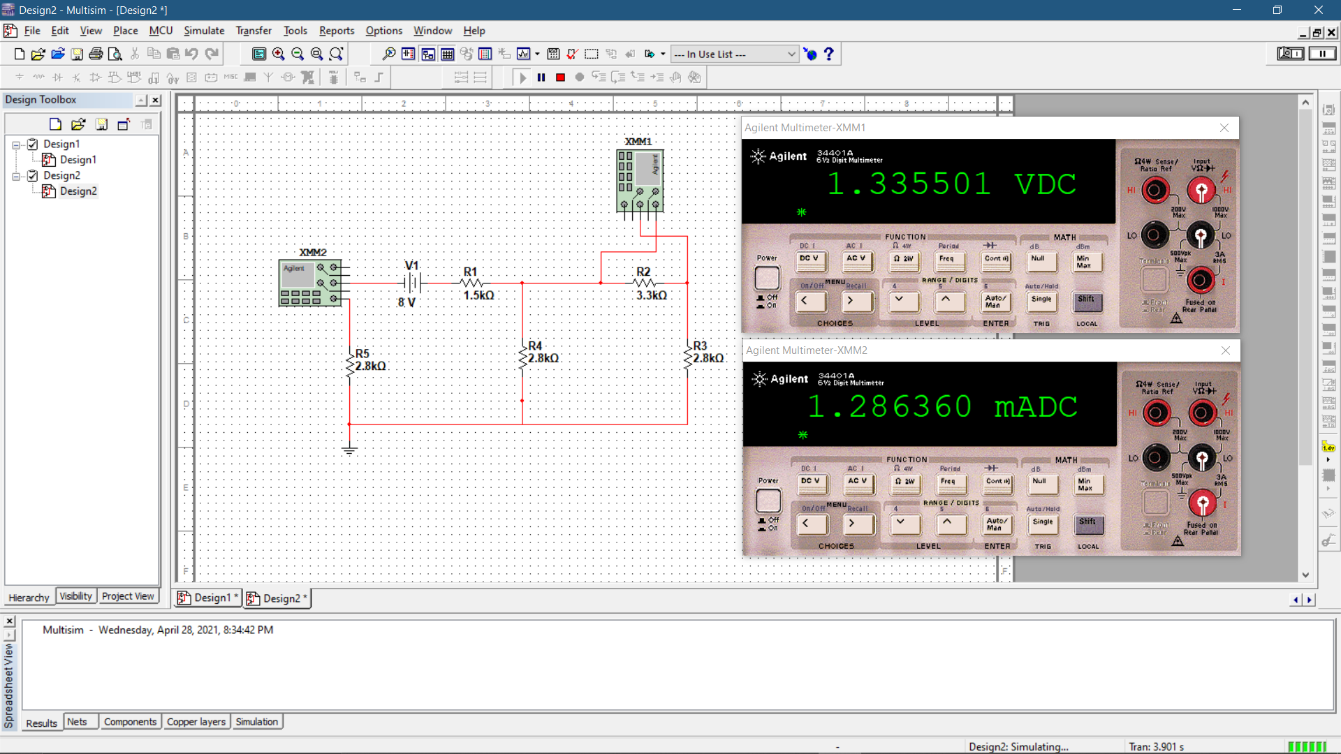

۳ـ۶) بلی برقرار است. همان طور که می‌بینید اختلاف ولتاژ دو سر R2 و جریان گذرنده از R1 به ترتیب برابر هستند با جمع اختلاف ولتاژ دو سر R2 و جریان گذرنده از R1 در دو دو حالتی که در هرکدام یکی از منابع را حذف کرده و فقط دیگری را در نظر گرفتیم.



۳ـ۷)









۳ـ۸) فرق خاصی نمی کند چون همانطور که گفتیم انگار بالا و پایین مدار به هم وصلند (هر دو قسمت پتانسیل صفر دارند و انگاربه زمین وصل هستند) پس دو سر مقاومت R9 , R10 اتصال کوتاه داریم و تغییر مقدار این دو مقاومت تغییری در مدار ایجاد نخواهند کرد.